云计算

# 1.云计算概念

## 云计算定义 （基于云计算的GIS应用模式研究）

云计算是在分布式计算（Distributed Computing）、并行计算（Parallel Computing）

和网格计算（Grid Computing）基础上发展起来的，其前身是利用并行计算解决大型问题的网格计算和将计算资源作为可计量服务提供的公用计算，在互联网宽带技术和虚拟化技术高速发展后发展起来[3]。

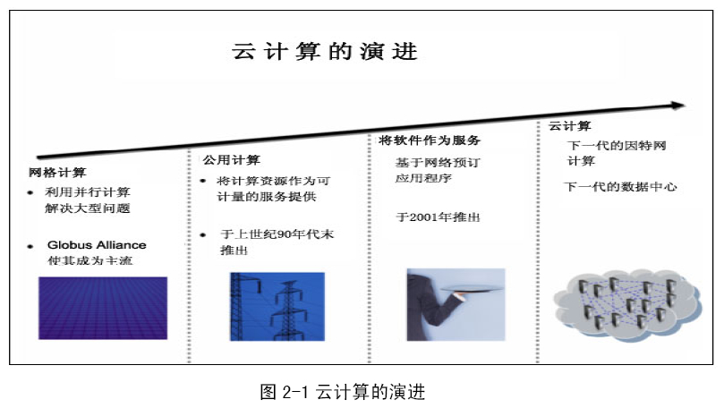

由上图我们可以看出，云计算其实并不是新技术革命性的发展，它是分布式计算、

网格计算、并行计算、效用计算、平台即服务、软件即服务、基础设施即服务等概念综

合演进的结果。云计算的概念现在还没有统一的定论，不同的人对云计算的定义和理解

也不相同。

云计算专家刘鹏认为：云计算是一种商业模型，它将计算任务分布在大量计算机构

成的资源池上，使用户能够按需获取计算力、存储空间和信息服务[4]。他认为，云计算

的概念和网格计算的概念非常类似，因为它们的核心理念都是资源池，即将计算和存储

资源虚拟成为一个可以任意组合和动态分配的集合，且资源池的规模可以动态扩展，分

云计算的特征 （云社区医疗服务平台关键技术） 配给用户的处理能力还可以动态回收重用。

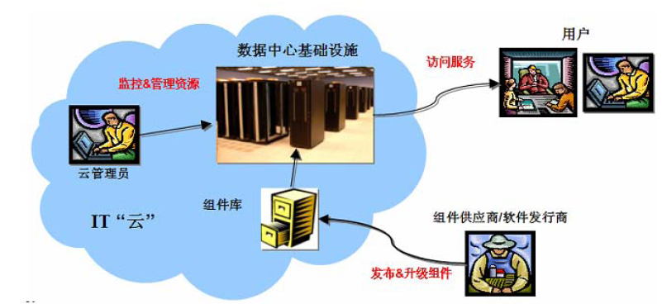

IBM 认为：云计算是一种计算模式，在这种模式中，应用、数据和IT 资源以服务的方式通过网络提供给用户使用。云计算是一种基础架构管理的方法论，大量的计算资源组成IT 资源池，用于动态创建高度虚拟化的资源方式提供给用户使用。在云计算模式下，计算工作由位于互联网中的计算资源来完成，用户只需要连入互联网，借助轻量级客户端，例如手机、浏览器，就可以完成各种计算任务，包括程序开发、科学计算、软件使用乃至应用的托管。提供这些计算能力的资源对用户是不可见的，用户无需关心资源如何部署或维护，因此，这些资源被比喻为“云”。“云”就像是一个发电厂，只是它提供的不是电力，而是计算机的计算、应用和管理能力。只要通过网络连接，并得到授权，就可以使用这些能力和资源[5]

维基百科给云计算下的定义为：云计算是将IT 能力以服务的方式提供给用户，允许用户在不了解提供服务的技术、没有相关知识以及设备操作能力的情况下，通过Intemet 获取需要的服务[6]。云计算有狭义云计算和广义云计算之分。狭义的云计算指的是厂商通过分布式计算和虚拟化技术搭建数据中心或超级计算机，以免费或按需租用方式向技术开发者或者企业客户提供数据存储、分析以及科学计算等服务，比如亚马逊数据仓库出租服务。广义的云计算指厂商通过建立网络服务器集群，向各种不同类型客户提供在线软件服务、硬件租借、数据存储、计算分析等不同类型的服务。

特征：（云计算-构建未来电力系统的核心计算平台）

1. 1)能够整合大规模异构计算资源

传统的分布式计算一般仅能应用于一个小范围的计算网络(如局域网)，且对计算资源的同构性要求较高，难以处理在计算和存储能力、操作系统、开发平台等方面存在很大差异的计算资源。而通过云计算则可以整合分布在一个广阔地域内的、分属于若干个组织的计算资源，形成一个功能非常强大的计算和存储平台。另外，云计算并不要求计算设备在硬件或软件上具有很强的共性，绝大部分计算设备都可以被整合成为云计算平台的一部分。的升级一般仅需要几分钟H]，且可以在不影响系统整体运行的情况下动态进行。此外，云计算平台可

以建立在现有的硬件基础上，在升级时也只需按照需求增添相应的设备，而不需要像升级传统计算平台那样将设备完全更换，从而可节省大量硬件购置成本。

2)易于动态扩展

可扩展性是云计算与传统计算模式相比的最大优势之一。由于云计算能够集成硬件种类、网络类型、操作系统、软件平台等各不相同的各种计算设备，因此，在需要时云计算平台的计算和存储能力可以得到方便和快速的扩展。与传统计算平台需要几天甚至几个星期的系统升级时间相比，云计算平台的升级一般仅需要几分钟H]，且可以在不影响系统整体运行的情况下动态进行。此外，云计算平台可以建立在现有的硬件基础上，在升级时也只需按照需求增添相应的设备，而不需要像升级传统计算平台那样将设备完全更换，从而可节省大量硬件购置成本。

3)虚拟化与服务

虚拟化也是云计算的一个重要特征。无论一个云计算平台实际整合了多少计算设备，在用户看来其就是一个单一实体，也是获得计算服务的唯一接口。由于应用了虚拟化技术，云计算平台既可以将多个计算任务放在同一台功能强大的设备(如大型工作站)上运行，也可以将一个计算任务拆分成若干部分，分别在多台设备上运行。这样，就可以最大限度地利用系统内的闲置计算资源。此外，通过利用虚拟化技术，云计算平台可以根据客户的需求动态分配计算资源和构造系统平台。此外，若干设备的故障不影响云计算平台整体运行，也不会中断向用户提供服务。

4)以Internet为基础的通信平台

与传统分布式计算不同，云计算通过Internet进行各个设备之间的通信。由于Internet已经有了非常成熟的标准、体系和技术，这在很大程度上保证了云计算系统通信的可靠性和安全性。此外，由于云计算建立在国际通行的通信协议的基础上，这使得其易于与各种流行的软件开发技术集成。

## 2.云计算体系结构

（云计算在土地利用规划信息系统中的应用研究）

从体系结构的角度来看，一个云计算系统是为配置各种计算机软件、硬件和网络资源、运行客户应用程序而搭建的平台

根据云计算服务的所在层次，可分为以下几种云计算服务类型：

1．基础设施即服务(Infrastructure⋯as a Service，IaaS)。IaaS分为资源集和基础设施

服务。资源集在最底层，具体可分为物理资源和虚拟资源。通过虚拟化技术，使

云计算能够对物理硬件像虚拟资源一样的自动进行管理，也能使用通用的资源接

口对计算资源和存储资源进行虚拟化管理。基础设施服务具体分为基本基础设施

服务和高级基础设施服务，基本基础设施服务又分为计算服务、存储服务和网络

服务。

2．平台即服务(Platform．as．a．Service，PaaS)。PaaS是将软件开发环境以服务方式

在云计算环境里提供，具体分为设计环境和执行环境。设计环境有Caroline和

Django，执行环境有Google App Engine和Azure。

3． 软件即服务(Software⋯as a Service，SaaS)。SaaS分为基础软件服务和复杂软件复杂软件服务一般由基础软件服务通过服务组合、集成等方式形成。运行于云平台上的全部应用软件都属于SaaS，它直接为用户提供各种各样的服务。

将上述几种服务(IaaS，PaaS，SaaS)归类到云计算的不同层，形成了云计算的体系

结构，从上至下，主要包括以下五个部分(图2．2)：

1． 云应用层。该层直接面向终端用户，为用户提供门户访问服务。这种商业模式已

经得到很多用户的青睐(刘鹏，2010)。对普通用户而言，计算压力从用户终端

转移到了云端，这样不再需要用户终端有较高的硬件性能；对云应用的开发者而

言，云应用程序的部署从客户端转移到了云端，简化了软件测试、维护和更新等

工作，也减低了软件部署设备的投入；对云基础设施的提供者而言，基础设施以

服务的形式提供，可以降低基础设施建设和维护的投入，获得最大限度的回报。

2．云环境层。为了方便云应用的开发者开发云应用并将其部署至云端，云计算环境

提供商(比如云基础设施的提供者)为云应用的开发者提供一组API，由这些API组成的开发环境就是云环境层，这是典型的PaaS方式，一个经典应用案例就是Google App Engine。

3． 云基础设施层。该层提供功能性资源，包括计算资源、数据存储和通信，可以构

成新的云环境层或应用。基础设施层中，云用户通过虚拟机来获得计算资源。云

计算数据存储允许用户随时随地访问云端的存储资源，它能满足用户对数据存储

的高可靠性、高可用性和高度一致性等需求。另一方面，云计算对网络带宽的要

求很高，因此，通信是云计算平台中非常重要的基础设施组件。

## 3.云计算发展与应用

云计算发展现状 微软 亚马逊。。。。基于云计算的气象网络系统研究与设计

## 云计算在各领域应用（云社区医疗服务关键技术研究）

西方些发达国家在医疗卫生信息化方面研究较早，近年来，随着云计算的

发腱，Google、Amamn、微软、IBM、惠酱等大型IT公司都积极投入到云计算

研究开发中。基于云计算的医疗信息化研究也逐步发展．并取得一定的成果。美

国哈佛医学院是虽早部署和使用云讣算，F台的医疗机构之一，它所建立的取有医

疗云已经成为其在日常医疗和研究：】：作中玎：可或缺的一部分⋯。

2010年8月．夔围医疗保险行业蜜泰保险公司《Aetna)下属的医疗部门

ActiveHealth Mamgentn!与IBM合作，建立了⋯个基于云计算的医疗协作系统，

为医生和柑关医疗机构实nt提供病人的数据服务。

在20lO年，eHeahhTrust在亚利桑那州建立了全球首家大型健康档案银行

(HRB)．JH户可以存储控制自己的健康档案信息。医疗机构等客户可以一次付清

系统刀级替辨川99美元建立账广，那样就可以访问病人的健康数据及其他电予

记录。当病人就诊时．ji茸人可以授权医生可以访问健康银打里自己的健康信息，

嗣时医生的渗断信息电将增加到记录里1f|i。

}II内许多软什公司，如东软、用A软什等也积极参与探索基于云讨算建设医

疗IJ生情息化的发胜之踏。

201 1年7月．巾兴通讯发布了一个。健廪医疗五’方案，利用医疗设备进行实

时人体健康数据驯最，井利川{]已线刚络黼』叶将测鼠结果h传到云服务系统．糌个

系统垃¨JY．jIil÷K建社独一lU J：摘肌，通过r机等移动兀线世箍町以d任¨时1『}{任

nq地^j-解r1L和客人的健康．也¨J以通过政1r卉发现’J阮小磁打寅I时盯础⋯

## 4.利用现有的ＰａａＳ构建SaaS

# NoSQL